КУЛИКОВ НИКОЛАЙ АЛЕКСЕЕВИЧ
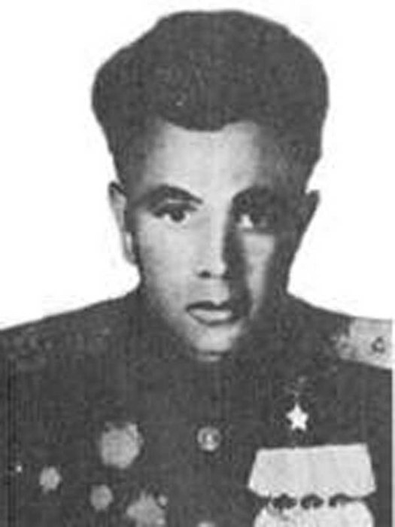
Родился 19 декабря 1920 года в деревне Карандышево ныне Юрьев - Польского района Владимирской области. В 1930 году переехал в Москву, где окончил школу фабрично-заводского ученичества и работал столяром на мебельной фабрике, одновременно учился в аэроклубе. В мае 1940 года поступил в военную авиационную школу пилотов. Вскоре был переведен в Энгельсскую авиационную школу, которую окончил в мае 1942 года. Воевал на Сталинградском, Донском, Калининском, Западном, 2-м Украинском фронтах.
Указом Президиума Верховного Совета СССР от 15 мая 1946 года гвардии старший лейтенант Николай Куликов был удостоен высокого звания Героя Советского Союза с вручением ордена Ленина и медали «Золотая Звезда». Кроме этого, награжден двумя орденами Красного Знамени, орденами Александра Невского, Отечественной войны 1-ой и 2-ой степени, медалями.
В 1948 году в звании капитана Н.А. Куликов был уволен в запас. Проживал сначала в городе Дмитрове Московской области, позднее переехал в Кустанайскую область Казахской ССР, где работал трактористом - комбайнером в зерносовхозе «Харьковский». Был первоцелинником. В 1968 году переехал в с. Подъячево Дмитровского района Московской области.
Умер 17 августа 1972 года. Похоронен в с. Подъячево.

